Szkolenie dla potencjalnych beneficjentów I osi priorytetowej PO IiŚ
Dębe, 28 – 29 lutego 2008 r.

28 lutego 2008 r.

11.30 – wyjazd spod Sali Kongresowej (Pałac Kultury i Nauki)
12.30 – 13.30 Obiad
13.30 – 14.15 Aktualny stan wdrażania I osi, harmonogram konkursów - Aleksandra Malarz, Dyrektor Departamentu Infrastruktury i Środowiska, Ministerstwo Środowiska
14.15 – 15.15 Przegląd kryteriów wyboru projektów – Andrzej Perkowski, Departament Infrastruktury i Środowiska, Ministerstwo Środowiska
15.15 – 15.30 Przerwa kawowa
15.30 – 16.00 Procedura powoływania MAO, działalność Jednostki Realizującej Projekt – Bartosz Bałabuch, Departament Infrastruktury i Środowiska, Ministerstwo Środowiska
16.00 – 17.00 Instrukcja wypełniania wniosku – przedstawiciel NFOŚiGW
17.00 – 17:15 Przerwa kawowa
17:15 – 18.00 Generator wniosków – Grzegorz Stefaniak, Departament Infrastruktury i Środowiska, Ministerstwo Środowiska
18:30 – Kolacja

29 lutego 2008 r.

8.30 – Śniadanie
9.30 – 10.30 Studium wykonalności – zakres dokumentu – przedstawiciel NFOŚiGW
10.30 – 11.15 Wytyczne do analiz ekonomicznych - przedstawiciel Zespołu JASPERS
11.15 – 11.30 Przerwa kawowa
11.30 – 12.15 Ocena Oddziaływania na Środowisko w kontekście przygotowania projektu w ramach I Osi priorytetowej – przedstawiciel Departamentu Ocen Oddziaływania na Środowisko, Ministerstwo Środowiska
12.15 – 13.00 Przygotowanie projektu pod kątem zgodności z Prawem zamówień publicznych – przedstawiciel NFOŚiGW
13.30 – 14.30 Przerwa obiadowa
14.30 – Wyjazd do Warszawy

Szkolenie współfinansowane ze środków Unii Europejskiej
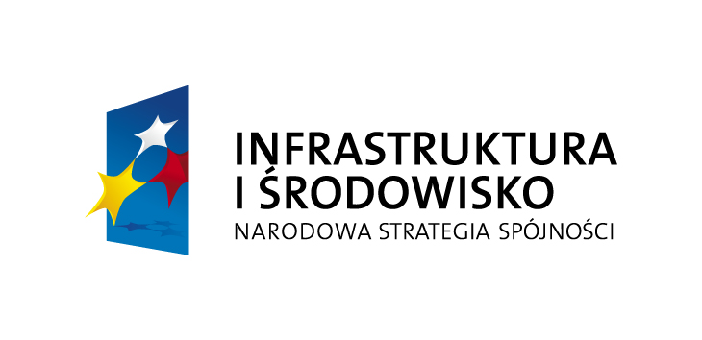

Fundusz Spójności

Organizator zastrzega sobie możliwość dokonania zmian w agendzie w zakresie korekty tytułu tematu lub prowadzących

